Новости от Talaka.org
Краудфандинг на Talaka
Новая мастерская
Сказки по-белорусски
Добрый день, талаковцы!
Сегодня День защиты детей! Мы подготовили для вас подборку проектов, которые помогают и развивают детей по всей Беларуси.

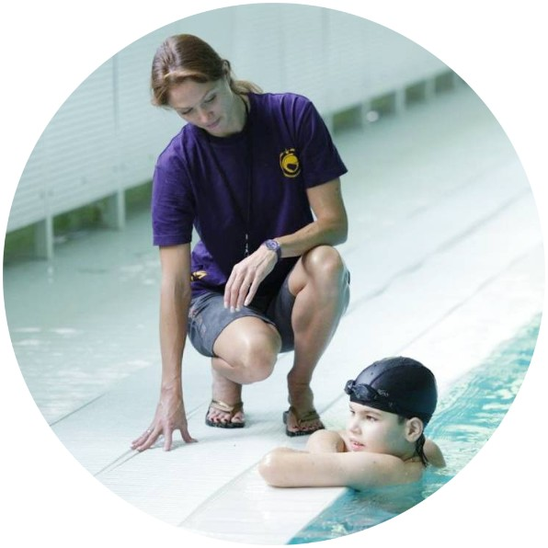

Обучение детей с аутизмом плаванию
Аутизм - не приговор. Ребенок с таким диагнозом может социализироваться, ходить в обычную школу и заниматься спортом. Только нужно ему помочь!
Проект предполагает совместные занятия детей с аутизмом и без проблем со здоровьем. Тренеры - Александра Герасименя и специалисты по работе с особенными детками.

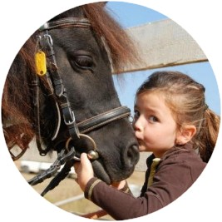
Иппотерапия в Гродно (Лечебная Верховая Езда)
Лечебное действие при катании на лошадях основано на естественном массаже тела, который получает ребенок. Кроме того, важен психогенный фактор. Доказано, что у лошади очень сильное биополе, и, находясь под его влиянием, ребенок получает мощный заряд положительной энергии.

Поможем стать на ножки Рудковскому Ивану!
Сбор средств на лечение ребенка-инвалида. Уже есть положительная динамика, но на полный курс реабилитации пока недостаточно средств.

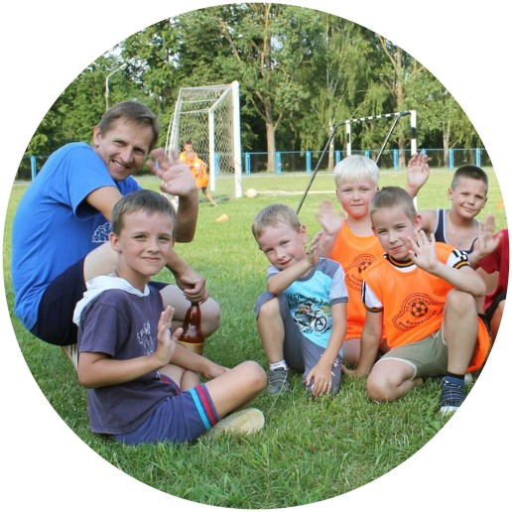
Дневной центр "Росток" в Жабинке
Авторы проекта создали центр развития для деток из неблагополучных семей. С ними занимаются спортом, творчеством, помогают с домашними заданиями и просто общаются за чаем. Поддержим!

Новые мастерские

Мастерские - это место, где авторы проектов делятся своим опытом. Они публикуют материал - остальные участники платформы задают вопросы. На этой недели у нас появились две важные темы: как издать книгу с помощью краудфандинга и как потом заплатить налоги.
Читаем и комментируем!

Сказки по-белорусски
Проект "Казкі па-беларуску" собрал 106% и уже опубликовал результат своей работы. Это две сказки в аудиоформате: Уладзімір Караткевіч. Верабей, сава і птушыны суд и Ханс Крысьціян Андэрсэн. Срэбраная манетка.
Скоро будет третья сказка, можете высказывать пожелания автору проекта в блоге.
А если вашим детям ближе мультики, рекомендуем посмотреть Микки Мауса на белорусском языке от студии Gavarun_by.
До встречи!

Ромуальда Юхневич
Интернет-маркетолог пратформы Talaka
Тел: +375 29 3865047
talaka.org

